**A sanoi Agricola -kuvakirja kertoo suomen kirjakielen syntyajoista**

Tiedote 6.4.2017 (julkistamistilaisuus 7.4. klo 10 Turun tuomiokirkossa)

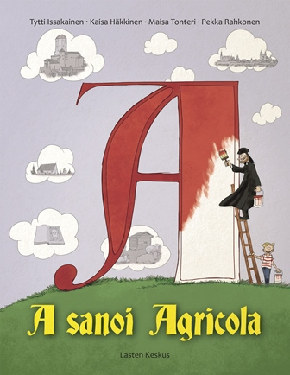

*A sanoi Agricola* (Lasten Keskus) on kiehtova aikamatka suomen kirjakielen syntyajoille. Mikael Agricolan ja hänen poikansa keskustelujen kautta avautuu näkymä siihen, miten Suomessa tuolloin elettiin ja millaista kieltä täällä puhuttiin.

Kirjassa hypätään viisisataa vuotta taaksepäin Kristian-nimisen pojan kotiin. Kristian on juuri saanut isältään aapisen. Se on ensimmäinen suomen kielellä kirjoitettu aapinen, ja sen on kirjoittanut oma isä, Mikael Agricola.

Kirja kuljettaa Agricolan mukana Pernajasta Viipuriin ja Turkuun sekä Wittenbergiin Lutherin oppiin. Agricolan kanssa päästään myös pähkäilemään, millaisia sanoja pitäisi keksiä, jotta voisi kirjoittaa kirjoja suomen kielellä ja suomentaa niitä muista kielistä. Suomen kirjakielen ”isän” Mikael Agricolan, lapsuus, koulunkäynti, matkat ja työ avautuvat kirjassa lapsentajuisesti. Pekka Rahkosen kuvitus saa kaukaiset tapahtumat heräämään mielenkiintoisella tavalla eloon.

**Tekijäryhmässä: Tytti Issakainen** on turkulainen toimittaja ja kirjailija. **Maisa Tonteri** toimi pitkäänkustannusalalla ja jatkaa nykyään töitä kirjailijana ja suomentajana. Hän on kirjoittanut ja suomentanut kuvakirjoja, lastenkirjoja, tietokirjoja sekä lyriikkaa. Agricolan kielen asiantuntija professori **Kaisa Häkkinen on** työskennellyt [Turun yliopiston](https://fi.wikipedia.org/wiki/Turun_yliopisto) [humanistisen tiedekunnan](https://fi.wikipedia.org/wiki/Turun_yliopiston_humanistinen_tiedekunta) [dekaanina](https://fi.wikipedia.org/wiki/Dekaani) ja opettanut [suomen kieltä](https://fi.wikipedia.org/wiki/Suomen_kieli) ja kielikunnan historiaa. **Pekka Rahkonen** on suosittu kuvittaja, jonka kynästä syntyy niin sarjakuvia, oppikirjakuvituksia kuin kuvakirjoja.

**Tytti Issakainen, Kaisa Häkkinen, Maisa Tonteri, Pekka Rahkonen: A sanoi Agricola. Lasten Keskus 2017. 42 s. L85, L92. ISBN 978-952-288-542-5. Ovh 25,00**

**Julkistamistilaisuus:**

**Lisätietoja, haastattelupyynnöt:** Lasten Keskus / viestintäpäällikkö Marja-Liisa Saraste (09 6877 4568) [marja-liisa.saraste@lastenkeskus.fi](mailto:marja-liisa.saraste@lastenkeskus.fi). Tai Tytti Issakainen 040 5938 850, [tytti.issakainen@kolumbus.fi](mailto:tytti.issakainen@kolumbus.fi); [maisatonteri@gmail.com](mailto:maisatonteri@gmail.com); [kaisa.hakkinen@utu.fi](mailto:kaisa.hakkinen@utu.fi).

**Arvostelukappaleet, kuvapyynnöt:** Minna Vatja, [minna.vatja@lastenkeskus.fi](mailto:minna.vatja@lastenkeskus.fi) 